# Angel Luis García-Junco Lora

# Actividad Práctica 4 : Identificación de métricas básicas de rendimiento del sistema

## Curso: IFCT0609 - Programación de Sistemas Informáticos

**Objetivo:**  
Familiarizarse con el uso de herramientas del sistema operativo para identificar y describir métricas simples que indiquen el rendimiento del equipo.  
  
**Enunciado:**  
Accede al monitor de rendimiento del sistema operativo de tu equipo (Monitor de recursos en Windows o Monitor del sistema en Linux).  
  
1. Anota tres métricas que observe el sistema (por ejemplo: uso de CPU, uso de memoria RAM, actividad del disco).

En windows:

Metrica :Uso de CPU

Porcentaje de uso: 8% , cuantitativa. Indica el porcentaje de la cpu que se esta usando en este momento

Procesadores lógicos: 12, cuantitativa. Indica el numero de procesadores activos del sistema

Virtualización: Habilitada, cualitativa cardinal. Indica el estado de virtualizacion de la CPU

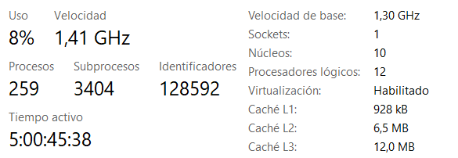

uso de memoria ram :

Memoria en uso, 11,6 gb, cuantitativa, indica consumo alto de memoria (es logico porque está la máquina virtual activa)

Sockets de memoria usados, 2, cuantitativa, indica que hay dos módulos de 8gb instalados, mayor rendimiento que un solo módulo, ya que puede acceder simultaneamente a los dos módulos

Tipo de memoria SODIMM, cualitativa cardinal, indica tipo de arquitectura de circuitos de la memoria

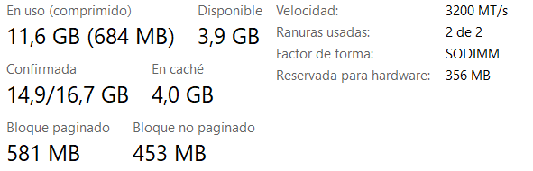

uso del Wifi:

Velocidad de envio actual 8kb/s, cuantitativa, indica que el rendimiento es adecuado

SSID: Aula 1 (la red a la que estamos conectados), cualitativa ordinal, no afecta al rendimiento per se

Velocidad de Reception: igual 8kb/s, cuantitativa, indica que el rendimiento es adecuado

